М3205

**Санкт**

**-**

**Петербургский**

**национальный**

**исследовательский**

**университет**

**информационных**

**технологий**

**,**

**механики**

**и**

**оптики**

**УЧЕБНЫЙ**

**ЦЕНТР**

**ОБЩЕЙ**

**ФИЗИКИ**

**ФТФ**



Группа К работе допущен

Юрпалов Сергей Николаевич

Студент Работа выполнена

Преподаватель Тимофеева Эльвира Олеговна Отчет принят

**Рабочий протокол и отчет по лабораторной работе №****3.11**

Исследование вынужденных электромагнитных колебаний

1. Цель работы.

* Изучение вынужденных колебаний и явления резонанса напряжений в последовательном колебательном контуре.
* Построение резонансной кривой и определение резонансной частоты.
* Определение активного сопротивления и добротности колебательного контура.

1. Задачи, решаемые при выполнении работы.

Измерение ν, Umax, νрез, расчёт R, L, Q, построение графиков зависимостей Umax(ν), (Ωрез)2 (1/C).

1. Объект исследования.

Вынужденные электромагнитные колебания.

1. Метод экспериментального исследования.

Проведение измерений на лабораторном стенде для разных входных данных.

1. Рабочие формулы и исходные данные.

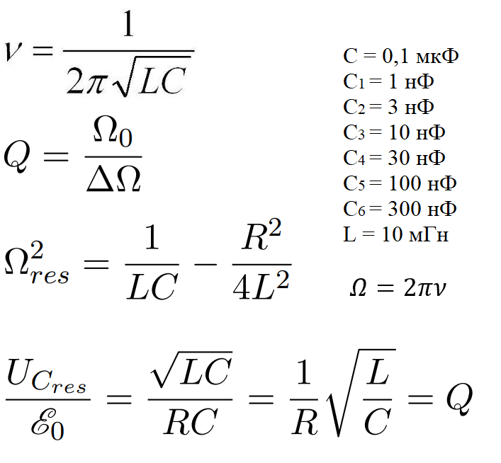

1. Измерительные приборы.

|  |  |  |  |  |
| --- | --- | --- | --- | --- |
| *№ п/п* | *Наименование* | *Тип прибора* | *Используемый диапазон* | *Погрешность прибора* |
| *1* | *Блок генератора напряжений ГН1* |  |  |  |
| *2* | *Осциллограф ОЦЛ2* |  |  |  |
| *3* | *Блок с объектом исследования ФПЭ-11* |  |  |  |
| *4* | *Магазин ёмкостей* |  |  |  |

1. Схема установки (*перечень схем, которые составляют Приложение 1*).

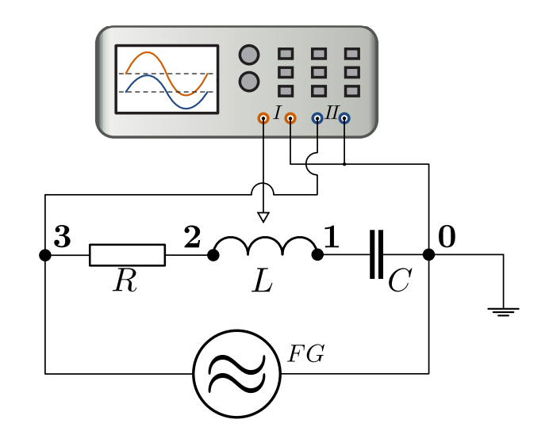

1. Результаты прямых измерений и их обработки (*таблицы, примеры расчетов*).

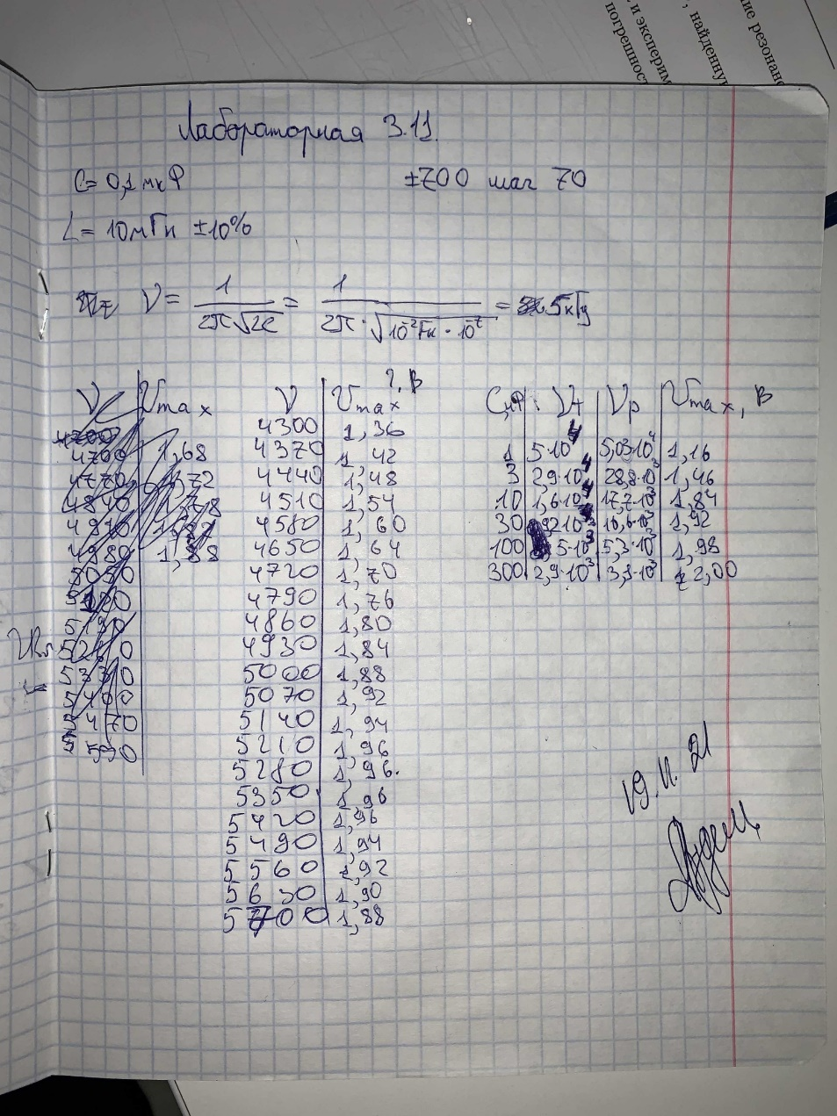

**Таблица №1**

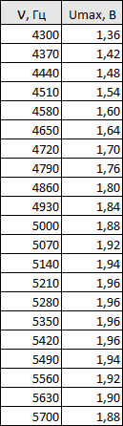 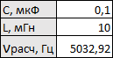

**Таблица №2**

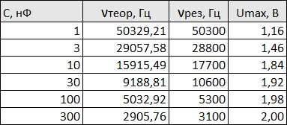

1. Расчет результатов косвенных измерений (*таблицы, примеры расчетов*). 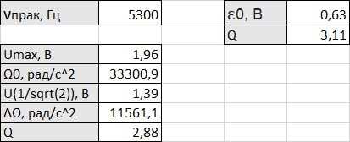  
     
     
     
     
     
     
   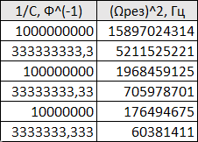  
     
     
   

**Расчёт L и R**

**Расчёт Q контура двумя способами**

**Таблица для построения зависимости (Ωрез)2 (1/C)**

1. Расчет погрешностей измерений (*для прямых и косвенных измерений*).  
   Рассчитаем погрешность измерения R и L по формулам относительной погрешности для функций.   
     
   Знаем, что εν = 10%, εC = 10% (указано на приборах).  
   Тогда погрешности εΩ = 10% (умножение на const), εΩ2= 2 * 10% = 20%  
   Таким образом, εL = εΩ2 + εC = 30%  
     
   Аналогично, εR = εL + εsqrt(Ω2) = εΩ+ εL = 20%.

1. Графики:

**График Umax(ν)**

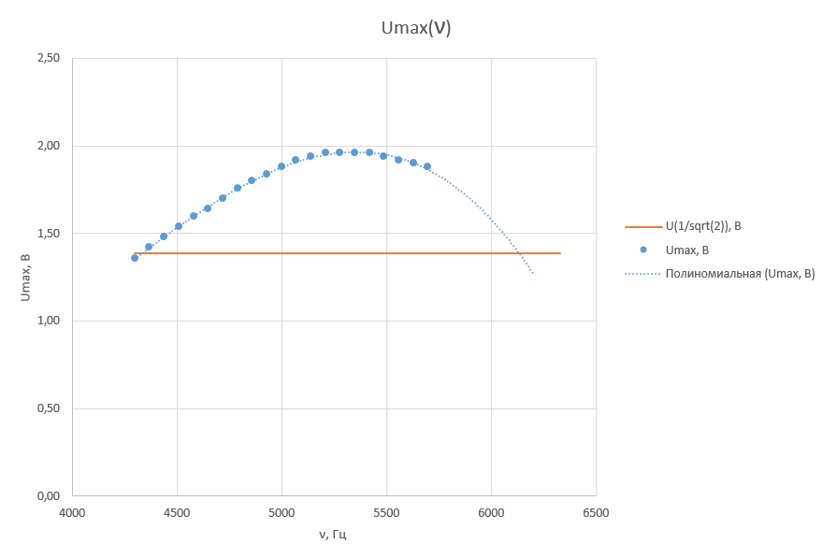

**График (Ωрез)2 (1/C)**

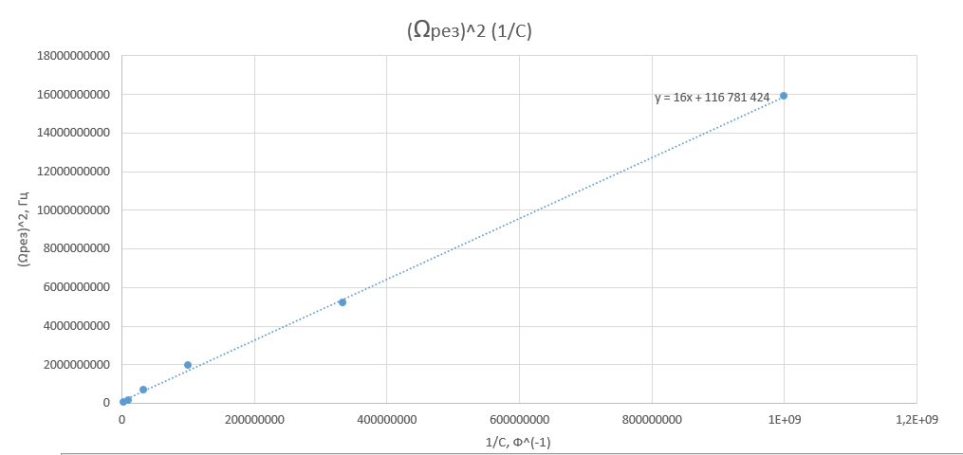

1. Окончательные результаты.

При проведении расчётов получили:

График Umax(ν), полиномиально аппроксимировав который, было получено значение ширины резонансной кривой Ω0, а далее посчитана добротность контура Q.

Q, вычисленная нами через отношение напряжения на конденсаторе к ЭДС генератора, отличается от полученного нами ранее, но довольно незначительно (~7,5%). Эта разница объясняется погрешностью измерительных приборов, а также человеческим фактором.

График (Ωрез)2 (1/C), линейно аппроксимировав который, были получены значения индуктивности катушки L и активного сопротивления контура R.

L полученная нами в предыдущем довольно существенно отличается от реальной. Эта разница объясняется погрешностью измерительных приборов, человеческим фактором, а также тем фактом, что часть стенда была не совсем исправна во время проведения этой части эксперимента.

Итоговые значения с учётом погрешности L = 60 ± 18 мГн, R = 1351 ± 270 Ом.

1. Выводы и анализ результатов работы.   
   Проведя ряд экспериментов, а затем тщательно исследовав их результаты, были изучены основные характеристики вынужденных электромагнитных колебаний.

1. Дополнительные задания.
2. Выполнение дополнительных заданий.

1. Замечания преподавателя (*исправления, вызванные замечаниями преподавателя, также помещают в этот пункт*).

***Примечание:*** 1. *Пункты 1-13 Протокола-отчета обязательны для заполнения.*

* 1. *Необходимые исправления выполняют непосредственно в протоколе-отчете.*
  2. *Для построения графиков используют только миллиметровую бумагу.*
  3. *Приложения 1 и 2 вкладывают в бланк протокола-отчета.*